BYFD-5型蓄电池容量放电测试仪说明书

第一章 概述

在电力中断时，蓄电池作为备用电源在直流系统中起着极其重要的作用，许多重要的设备必须靠蓄电池来维护运行。但是在蓄电池预寿命到达之前，它的容量由于种种原因回发生显著的下降。因此蓄电池的容量必须定时检测，避免在电力事故停电时给您带来惨重的经济损失。

为了检验蓄电池组的可备用时间及实际容量，保证系统的正常运行，一般情况每年要对蓄电池组进行一次核对性放电测试。判定蓄电池容量是否满足要求最可信赖的方法是进行深度恒流放电测试。传统的蓄电池放电测试一般使用笨重的电阻箱，需要人工调节放电电流，控制精度低，工作繁复，劳动强度大。

BYFD系列电池放电监测仪是专为电力、电信、航空应急电源和计算机网络设计的一种新型电池检测设备。本设备对蓄电池恒流放电,进行检测及核对电池容量试验,监测纪录并储存放电电压,放电电流,放电时间,放电曲线等电路参数。本仪器具有RS-232和RS-485通讯接口、蓄电池组的电压、电流信号和放电停止接口，可方便连接电脑打印各种记录图表、曲线和对蓄电池放电进行传统和网络控制。

第二章 性能特点及指标

一 性能特点

1、BYFD系列电池放电检测仪是一种新型的高科技产品,采用独特的恒流电子负载和新型高效的电热元件 在性能指标的适应性,使用的方便性及运行的可靠性,安全性均达到国内先进水平。

2、可配合本公司生产的BY-11智能检测系统使用，检测系统采用先进多路自动扫描技术，通过电子开关实现被监测电池的切换，使得电压监测系统监测的速度快，寿命长。根据蓄电池容量的数学模型，运用统计分析法快速准确地计算容量，及时发现不合格电池并报警。随时提供电池组中各电池的电压、电流的大小，且备有不合格电池电压的存储功能以便维护人员查询分析。本机的 RS-232可上传传数据到计算机,配合BY-11智能检测系统进行数据分析并可长期保存数据与历史数据进行对比，可得到：
- 单体蓄电池端电压报表。
- 蓄电池维护报表。
- 端电压分段报表。
- 单体蓄电池特性曲线。
- 单体电压曲线。
- 电池组电压曲线。
- 同一电池组历次放电电压曲线比较。
- 根据各种特性排序报表。
- 功率大，轻松放电，大功率MOS模块与高效发热元件构成,功率余量大,强制风冷，轻松放电。
- 本产品采用计算机辅助设计结构合理、体积小、重量轻 、散热效果好携带方便。

二 技术指标

1：输入电源电压即为待放电池电压DC48V DC110V DC220V (选配)

2：放电电流:1-50A（放电主机基本单元）

3：电流精度0.5%

4：电流调整细度：0.1A

5：放电终止电压可按用户要求设定

6：散热方式:强制风冷

7：电压测试精度0.2%

8：环境温+5-40度

9：环境湿度5%-90%

第三章 使用操作说明

一、使用注意事项

1: BYFD系列放电检测仪和电池连接时，正负不得反接!!

2：设备放置在通风良好无接露无腐蚀环境下运行.通风孔不得堵塞保证通风良好!

3：:本机在正常工作时不得带电连接线，否则会引起连接端子和电路损害。

二、 接线说明

1：电池输入端的正极和负极应分别和放电仪正极和负极相连。

2：单体电压采集正极和负极应分别和电池正极和负极相连。

3：接线时检查空开应在断开位置。

4： 该装置的阻抗选择开关可按用户要求设计，可组成48V，110V，220V，380两种组合的放电仪。

5：接线完毕后应认真检查接线是否正确，注意电池输入端子、单体电压采集输入端子正、负极是否正确不应接反!
三、 操作说明

接线正确无误后，打开电源开关，显示屏显示首页。
蓄电池智能放电检测仪器 |  |  |  |  |  | 菜单
欢迎使用本公司产品 |  |  |  |  |  | 参数设置
 |  |  |  |  |  | 系统设置
 |  |  |  |  |  | 控制方式
 |  |  |  |  |  | 数据处理
 |  |  |  |  |  | 曲线显示
循环 | 上升 | 下降 | 确认 | 工作 | 停止 | 返回

按参数设置可设定放电电流，放电终止电压，放电时间和放电容量。

蓄电池智能放电检测仪器 |  |  |  |  |  | 菜单
设定电流 50.00 A  设定电压 200.0 V  设定时间 10.00 H:S  放电容量 500 Ah |  |  |  |  |  | 参数设置
 |  |  |  |  |  | 系统设置
 |  |  |  |  |  | 控制方式
 |  |  |  |  |  | 数据处理
 |  |  |  |  |  | 曲线显示
循环 | 上升 | 下降 | 确认 | 工作 | 停止 | 返回

按确认键进入下一界面，可设置变电站号，蓄电池号，蓄电池电压容量及放电日期。蓄电池的以上内容请认真填写以便对存储的数据进行查询。电池组分三种电压系统48V、110V、220V系统，48V系统按50设定，110V系统按110V设定，220V系统按200V设定。该设定值直接影响曲线显示界面、放电曲线电压的标尺。
蓄电池智能放电检测仪器 |  |  |  |  |  | 菜单
变电站 200 号  蓄电池 300 组  电压 200 V  容量 500 Ah  05年01月20日 |  |  |  |  |  | 参数设置
 |  |  |  |  |  | 系统设置
 |  |  |  |  |  | 控制方式
 |  |  |  |  |  | 数据处理
 |  |  |  |  |  | 曲线显示
循环 | 上升 | 下降 | 确认 | 工作 | 停止 | 返回

按确认键进入开机首页，合上阻抗选择开关，按触摸屏的工作键，放电仪开始工作

蓄电池智能放电检测仪器 |  |  |  |  |  |  | 菜单
工作电流 50A  工作电压 223.0V  工作时间 01:00H:s  放电容量 050Ah |  |  |  |  |  |  | 参数设置
 |  |  |  |  |  |  | 系统设置
 |  |  |  |  |  |  | 控制方式
 |  |  |  |  |  |  | 数据处理
Iset=0500.0A  Uset=200.0U  Tset=10:00HS  Pset=0500Ah |  |  | 提示:工作中 |  |  |  | 曲线显示
循环 | 上升 | 下降 |  | 确认 | 工作 | 停止 | 返回

Iset为设定电流、Uset为设定终止电压、Tset为设定放电时间、Pset为设定放电容量。
工作电流为实际放电电流、工作电压为蓄电池组当前电压、工作时间为已实际放电时间、放电容量为蓄电池已放出的容量。

按停止键，本机将停止工作进入开机首页

本机有三种停机方式

- 限电压：当蓄电池组电压低于放电仪设定电压时，放电仪将停止工作，显示屏提示电压低。
蓄电池智能放电检测仪器 |  |  |  |  |  |  | 菜单
工作电流 50A  工作电压 200.0V  工作时间 10:00H:s  放电容量 050Ah |  |  |  |  |  |  | 参数设置
 |  |  |  |  |  |  | 系统设置
 |  |  |  |  |  |  | 控制方式
 |  |  |  |  |  |  | 数据处理
Iset=0500.0A  Uset=200.0U  Tset=10:00HS  Pset=500Ah |  |  | 提示:电压低 |  |  |  | 曲线显示
循环 | 上升 | 下降 |  | 确认 | 工作 | 停止 | 返回

- 限时间：当蓄电池组放电时间等于设定时间时，放电仪将停止工作，显示屏提示时间到。

蓄电池智能放电检测仪器 |  |  |  |  |  |  | 菜单
工作电流 50A  工作电压 200.0V  工作时间 10:00H:s  放电容量 500Ah |  |  |  |  |  |  | 参数设置
 |  |  |  |  |  |  | 系统设置
 |  |  |  |  |  |  | 控制方式
 |  |  |  |  |  |  | 数据处理
Iset=050.0A  Uset=200.0U  Tset=10:00HS  Pset=500Ah |  |  | 提示:时间到 |  |  |  | 曲线显示
循环 | 上升 | 下降 |  | 确认 | 工作 | 停止 | 返回

- 限容量：当蓄电池组的放电容量等于设定容量时，放电仪将停止工作，显示平提示容量到

蓄电池智能放电检测仪器 |  |  |  |  |  |  | 菜单
工作电流 050A  工作电压 200.0V  工作时间 10:00H:s  放电容量 500Ah |  |  |  |  |  |  | 参数设置
 |  |  |  |  |  |  | 系统设置
 |  |  |  |  |  |  | 控制方式
 |  |  |  |  |  |  | 数据处理
Iset=050.0A  Uset=200.0U  Tset=10:00HS  Pset=500Ah |  |  | 提示:容量到 |  |  |  | 曲线显示
循环 | 上升 | 下降 |  | 确认 | 工作 | 停止 | 返回

以上三种停机方式按确认键后进入开机首页

系统设置菜单功能仅供出厂调试时使用

蓄电池智能放电检测仪器 |  |  |  |  |  | 菜单
系统设置为调试人员使用  请输入密码＊＊＊＊ |  |  |  |  |  | 参数设置
 |  |  |  |  |  | 系统设置
 |  |  |  |  |  | 控制方式
 |  |  |  |  |  | 数据处理
 |  |  |  |  |  | 曲线显示
循环 | 上升 | 下降 | 确认 | 工作 | 停止 | 返回

1.控制方式菜单可用来选择单机工作和并机工作，当放电仪采用单机工作时选择内传感器，采用并机工作时选择外传感器，可以通过上下键进行选择，按确认键确认。

蓄电池智能放电检测仪器 |  |  |  |  |  | 菜单
控制方式  采用单机内传感器＊  采用并机外传感器＊ |  |  |  |  |  | 参数设置
 |  |  |  |  |  | 系统设置
 |  |  |  |  |  | 控制方式
 |  |  |  |  |  | 数据处理
 |  |  |  |  |  | 曲线显示
循环 | 上升 | 下降 | 确认 | 工作 | 停止 | 返回

2.数据处理菜单可选择数据传数和数据清除。本机的串行通讯口RS-232可以和后台机进行实时数据传送，也可以把保存的数据发送到后台机。

蓄电池智能放电检测仪器 |  |  |  |  |  | 菜单
- 数据传数  - 数据清除 |  |  |  |  |  | 参数设置
 |  |  |  |  |  | 系统设置
 |  |  |  |  |  | 控制方式
 |  |  |  |  |  | 数据处理
 |  |  |  |  |  | 曲线显示
循环 | 上升 | 下降 | 确认 | 工作 | 停止 | 返回

移动光标选择1、数据传数后按确定键，可进入数据界面。

蓄电池智能放电检测仪器 |  |  |  |  |  | 菜单
数据传数  0：G=200 N=100 01/01/03  1：G=200 N=100 01/02/03  2：G=200 N=100 01/03/03  3：G=200 N=100 01/04/03  4：G=200 N=100 01/05/03  5：G=200 N=100 01/06/03  6：G=200 N=100 01/07/03  7：G=200 N=100 01/08/03  8：G=200 N=100 01/09/03  9：G=200 N=100 01/10/03  A：NULL  B：NULL  C：NULL  D：NULL |  |  |  |  |  | 参数设置
 |  |  |  |  |  | 系统设置
 |  |  |  |  |  | 控制方式
 |  |  |  |  |  | 数据处理
 |  |  |  |  |  | 曲线显示
循环 | 上升 | 下降 | 确认 | 工作 | 停止 | 返回

G为变电站号；N为蓄电池号；01/01/03为2001年1月3日。移动光标可选择所要数据，按确认键发送，OK表示成功。在计算机上开启后台软件，进行数据下载操作详见软件操作使用说明。

数据清除操作移动光标选择所要清除的数据后，按确定键，OK表示成功。

本机具有开机自检内存功能，当内存不足时，本机将进入如下界面

蓄电池智能放电检测仪器 |  |  |  |  |  | 菜单
内存容量不够请清除 |  |  |  |  |  | 参数设置
 |  |  |  |  |  | 系统设置
 |  |  |  |  |  | 控制方式
 |  |  |  |  |  | 数据处理
 |  |  |  |  |  | 曲线显示
循环 | 上升 | 下降 | 确认 | 工作 | 停止 | 返回

按确认键后返回开机首页，在该界面选择数据处理菜单内数据清除项可将数据清除。
在工作状态下按曲线显示菜单可进入以下界面，可显示蓄电池组的放电曲线，按返回键可返回到工作截面

蓄电池智能放电检测仪器 |  |  |  |  |  |  | 菜单
240V  0 12 |  |  |  |  |  |  | 参数设置
 |  |  |  |  |  |  | 系统设置
 |  |  |  |  |  |  | 控制方式
 |  |  |  |  |  |  | 数据处理
Iset=50.0A  Uset=200.0U  Tset=01:00HS  Pset=200Ah |  |  | 提示: |  |  |  | 曲线显示
循环 | 上升 | 下降 |  | 确认 | 工作 | 停止 | 返回

在对蓄电池组放电数据进行实时监控时，应首先将本机与上台机通信线连接好，当放电仪进入工作状态时，打开串口，设备运行过程中严禁断开数据线，只有在放电仪停止工作后方可断开数据线。

四、并机工作

- 本仪器可多机并联使用，以满足大容量蓄电池的放电要求。

- 将二台（或多台）仪器分别用并机连线，需用本公司配备的专用连接传感器。

- 主机以单机工作方式，从机以联机工作方式，从机受控于主机，将主机的放电电流设置为要放的电流值(本仪器每单元可按用户要求定做最大50A)主机设置放电电流值，并显示放电总电流。

例：现需要对1500AH/220V蓄电池组进行核对性放电测试，主放电仪设定为150A

按以下图示进行连接。
  - 设定主放电仪的放电终止电压及放电时间，连接主放电仪和从放电仪之间的控制联线。当主机工作时，从机也同时工作。
  - 如蓄电池组的电压低于主机设定的放电终止电压、或放电时间已到设定时间以及交流停电时，主、从放电仪将停止工作。放电结果保存在与主放电仪连接的计算机内。

第四章 蓄电池放电仪监测系统
一、权责声明
- 本系统软件是由我公司研制开发的，软件的版权我公司拥有。本软件的使用与本公司的BYFD系列放电仪配合使用，在使用说明前请阅读仪器说明书及所附软件说明。
- 本软件为本公司所生产BYFD系列蓄电池放电仪配套软件，不得他用，否则由此产生的后果、损失自已承担，本公司及软件作者不承担任何责任，并有追究相关责任的权利。
二、系统简介
蓄电池放电仪运行监视系统，主要是为了对蓄电池放电全过程进行监视与数据处理，接收前台数据，联机放电测试及查询分析为主要功能，并以功能实用，系统稳定，界面友好，操作方便为目标开发的一套后台系统监视软件，主要完成：串口通讯的设置与运行、实时数据的各种显示方式、实时数据的处理、报表的打印、历史数据的查询与曲线显示、历史数据对比分析、系统帮助等功能。
本软件主要包括监视启动、控制设置、实时数据、历史数据、帮助五大模块。
- 监视启动：启动、停止、关闭、数据另存（备份）、数据清理、打印
 控制设置：串口设置与测试、参数配置
- 实时数据：面板显示、曲线显示、表格显示、报表
- 历史数据：曲线显示、表格显示、历史数据分析
 帮助：联机帮助、关于

同时支持WINDOWS 98/2000环境，要求内存64M以上。人性化设计，所见即所得，操作方便，有较强帮助系统操作。
三、运行监视系统
本软件在安装后，单击桌面上的“xdcfdy_jk”的图标或者单击【开始】按钮，选择【程序】，再选择“xdcfdy_jk”进入系统运行主要工作界面—主页面。从本界面可以很方便进入其他子系统，通过系统菜单可以完成监视系统的大部分功能。
1. 主页面运行图：

主要内容包括：

 标题栏：蓄电池放电运行监视系统
 菜单栏： 监视启动、串口控制、实时数据、历史数据、帮助等5部分
- 快速工具栏：启动、停止、退出、实时数据面板、实时数据表格、实时曲线、数据报表打印、串口测试、历史记录显示、运行指示等部分
 电量表计：电压表、电流表
 趋势图：压趋势图
- 状态栏：本次放电启动时间、串口打开情况以及当前时间
主要功能：
 本页面为放电仪进行数据采集的中心环节，在本部分完成了数据通讯与数据处理，放电仪的主要采集数据为电流、电压量。其工作原理为：在蓄电池进行恒流放电过程中，电流恒定不变，电压逐渐降低，系统每段时间采集一次数据，并将数据存入数据库中，经特定算法处理后，以数字表、模拟表的形式显示出来。
 数据库数据处理：数据在写入数据后便成为本次放电的重要数据资料，为了便于分析放电工况与蓄电池的性能，积累第一手资料，使计算机更好为现场设备服务；我们特地开发了曲线系统：主要包括电压曲线（2个）、电流线。本页电压曲线是放电的时间作为横轴，更便于绘出整个放电过程的趋势；另一电压曲线是以具体放电时长作为横轴（见实时曲线部分），便于进行放电过程的追忆，了解具体放电情况。
本页面主要功能部分的使用说明：
- 系统主菜单：如图
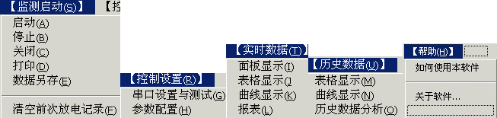
2. 快速工具栏
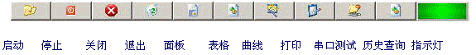
3. 用法：
- 系统运行前，应将数据线与计算机连接正确，一般情况下应将串口接于计算机的串口COM1或COM2上，本系统只能工作于二者之一，默认情况下为COM1。确认接好后可以点击“串口设置”按钮进入以下页面，进行串口选择。
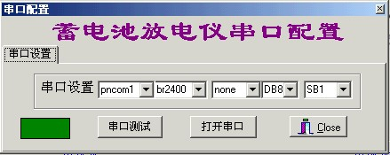
选择串口完成后请在此页面将系串口关闭，并单击“CLOSE”，返回主界面（请注意：本部分是在COM1不能正确连接需更改串口时进行）。

B。在主页面主单击点击“开始”按钮或打开菜单“监测启动：启动”项或按快捷键“CTR+A”。系统启动,此时本页面指示灯为红色,串口配置页面指示灯也为红色,主页面状态栏串口指示列为“串口已打开”字样，否则为“串口未打开”字样。相应指示灯为绿色。

C。若系统工作正常，则电压表、电流表有指示，状态栏显示本次放电启动时间，及当前时间；并且电压趋势图、电流趋势图均有显示。

D。若在运行过程中需要停止运行，但又希望保留本次运行时采集数据，可以单击点击“停止”按钮或打开菜单“监测启动：停止”项，系统停止,此时本页面指示灯为绿色,串口配置页面指示也为绿色,主页面状态栏串口指示列为“串口未打开”字样。

E。警告：系统终止运行，可在主页面上点击“关闭”快捷按钮或打开菜单“监测启动：关闭”项或按快捷键“CTR+B”。在系统运行过程中，不得进行参数配置与数据库的任何操作，如欲进行上述操作应在系统首次进入主页面时进行（如数据厍存、数所据清理、和参数配置），在上述操作完成后，必須重新启动本软件，使配置生效。

F。一般情况下，应按D执行，然后按菜单“关闭”项退出。

G。本页面打印功能只能打印本页面电压趋势图。其他实时电流、电压和历史电流、电压趋势图及数据报表在相关页面进行处理、并实现。

H。在本部分可以实现数据的保存工作，在主菜单中点击“数据另存”出现以下页面：

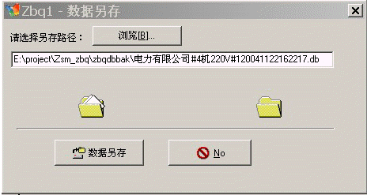

该页面系统生成默认文件名称保存在默认文件夹下，用户可以更改路径和文件名，但推荐用户使用默认值。
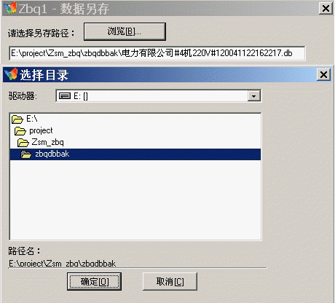

注意： 1。 在另存操作后历史数据保存到上述路径，其原始记录将自动清除；

2。 在执行本项操作前务必在系统运行前进行，并且通讯口必须关闭；由于历史数据库临时用表容量较小，最多只能保留两次历史数据，建议用户
在每次放电结束时，立即将数据另存。

I。在本部分可以清除实时数据表中上次放电数据，确保本次放电数据的准确性，在主菜单中点击“清空前次放电记录”，出现以下页面：
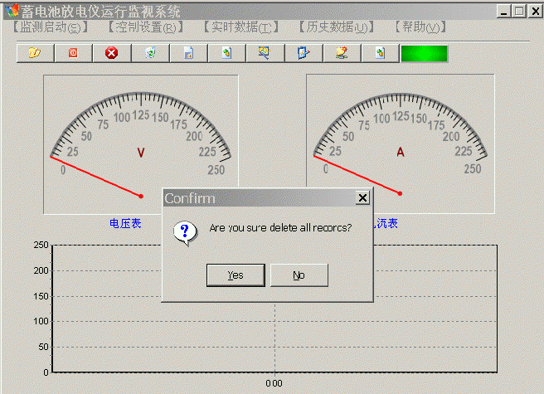
点击“YES”，实现记录清除工作。

四、系统配置

本界面为系统的接口模块，系统运行性能的优劣与该模块有很大关系，它为我们提供了测试，在连接正确的情况下才可进行数据的接收与传输。
1．串口配置：
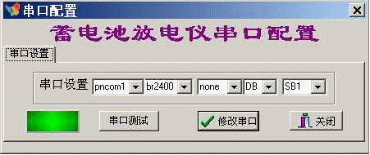
用法：

A。系统运行前，应将数据线与计算机连接正确，一般情况下应将串口接于COM1或COM2上，本系统只能工作于二者之一，默认情况下为COM1。确认连接正确后可以点击主界面“启动”按钮，启动系统，运行“串口测试”检测连接是否正常，若进行串口修改，应将串口关闭后进行（使用主界面菜单或快捷按钮）。
若出现如下图示内容：
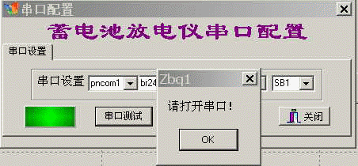
表明串口没有打开，单击“OK”后，请打串口重新进行测试。

若出现下图内容：
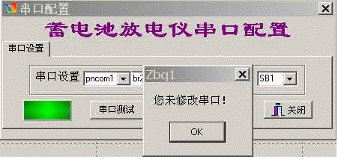
表明串口没有更改串口号可继续运行。

- 参数配置：

本部分根据操作者的权限来决定对参数进行设置。只有管理员权限才可以进行表计量程设置，其他人员只能进行部分字段的修改，如单位名称，蓄电池系统编号，工作人员等。用户名、密码均不能修改，但不影响使用。
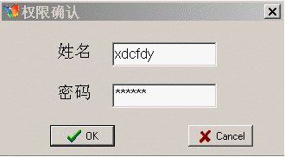

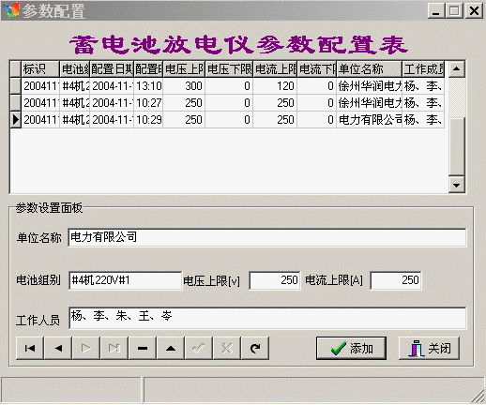

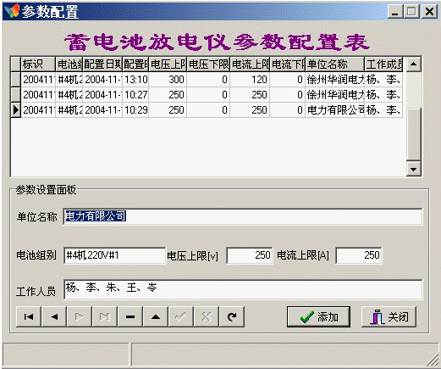

每次放电前应点击“添加”按钮，生成新的数据记录，该记录为系统通用字段必须设置，以免影响使用效果，如公司名称，工作人员，电池编号均来自本表。请用户注意。

如要更改系统量程请用:用户名：admin 密码：administrator 修改后请重新启程序。
正常运行时应使用系统默认用户名与密码。
所有用户名、密码均不能更改。

五、实时数据

本部分为系统的实时数据模块，放电仪的实时数据在本部分进行处理，形成表格、绘出曲线并实现了数据报表，在本模块中可以实现电流、电压的曲线打印，并实现放电仪的放电安时计算、时间汇总、数据显示模式的切换与显示。

主要功能使用说明：
- 数码管显示：
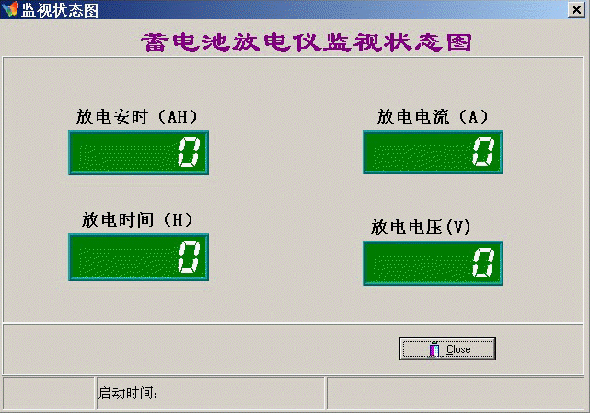

本页面数据实现放电安时的统计，由于系统采用了内部集成技术，在时间处理上采了按小时计算方式，放电时间即为最后一次启动时间到最后一次结束时间之差。
电流表与电压表数据与主监视系统同步，只是表现形式不同。
启动时间为系统最后一次启动运行时间。
本窗口为模式窗，可以和其窗口同时运行，互不影响。
2.实时表格：
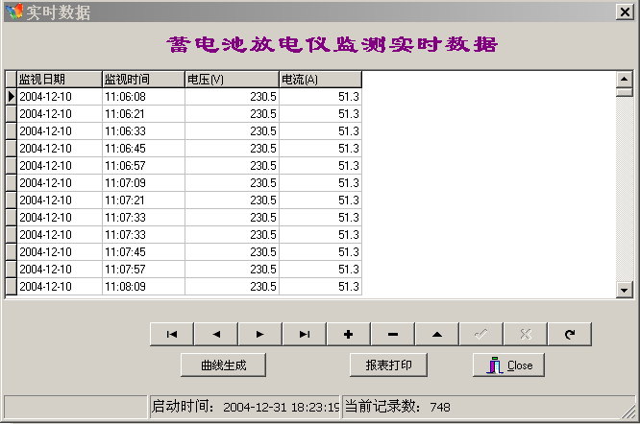
本模块数据均来自电流、电压采集系统，在此系统可以对数据表格进行处理。工具条的意义如下（从左到右）第一条，前一条，后一条，最后一条，添加，删除，编辑，更新，取消，刷新。当单击“曲线生成”按钮时显示实时曲线页面，当单击“报表打印”按钮时显示实时报表页面，可进行打印操作。

- 实时曲线：

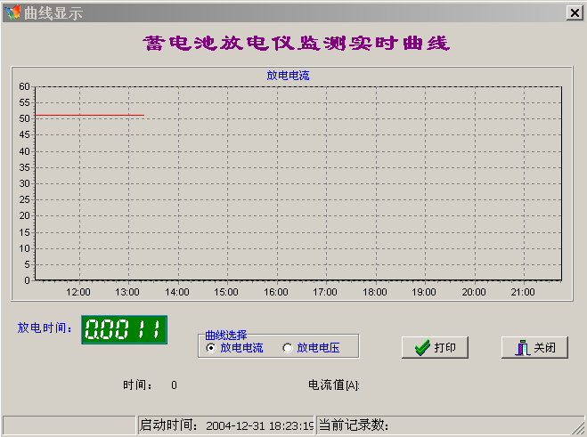

此二图为电压、电流趋势图用以监视放电电压、电流的变化情况。

此二图的显示与否由单选按钮决定，在单选按中的那个图形可以进行打印。

- 系统报表：

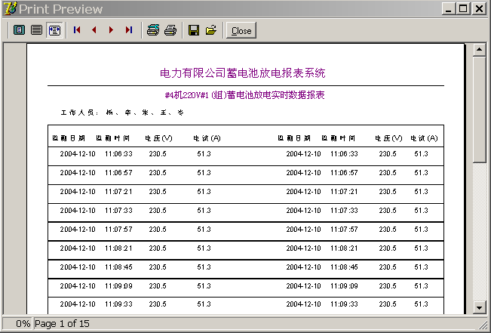

本页面实现实时数据的打印。可以页面大小的缩放和打印预览，以及打印有初始化。

六、历史数据
本界面为系统的历史数据模块，放电仪的历史数据在本部分进行处理，形成表格、绘出曲线并实现数据报表，在本模块中可以实现电流、电压的曲线打印、历史数据对比分析。

主要功能说明：

- 历史数据表格：

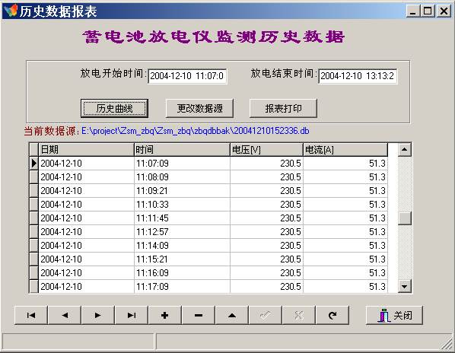

本模块数据均来自历史数据文件夹，默认为文历史数据文件夹的最后一个文件，开始时间为该次放电开始时间；结束时间为该次放电结束时间。工具条的意义如下（从左到右）第一条，前一条，后一条，最后一条，添加，删除，编辑，更新，取消，刷新。在数据编辑后，请及时刷新数据库，即点“刷新”按钮。

本模块的数据来自实时数据，当要进行数据查询时，请选择“更改数据源”按钮，打开对话框窗体如下图：

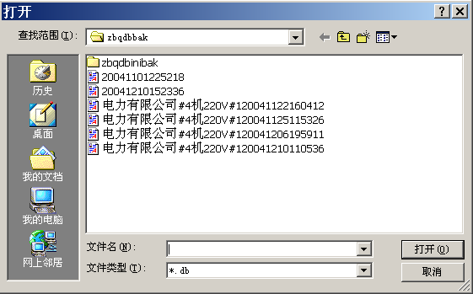

选择数据源，每次只能选择一个。
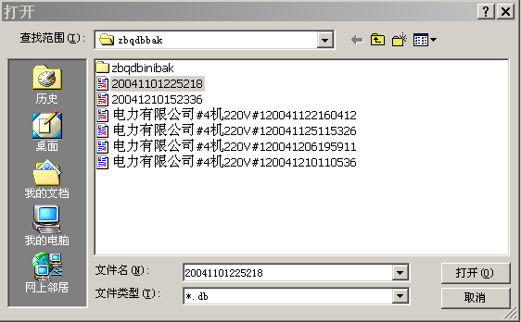
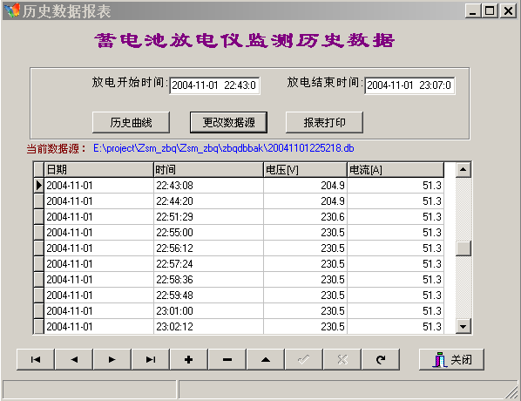
2．系统曲线（历史曲线）图：
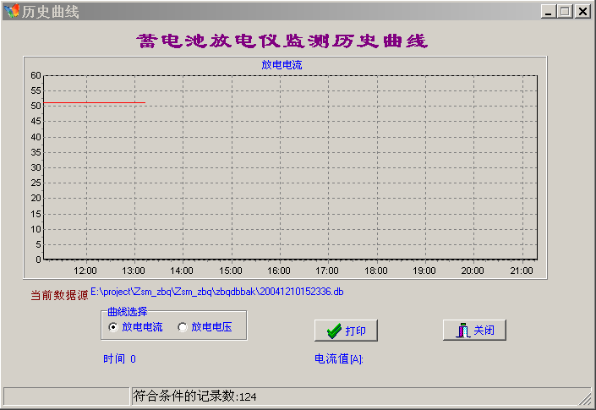
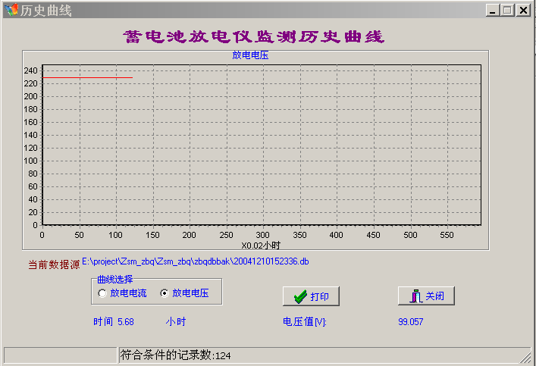
此为趋势图用同实时趋势图相似，在此不再赘述。

3.历史数据报表：
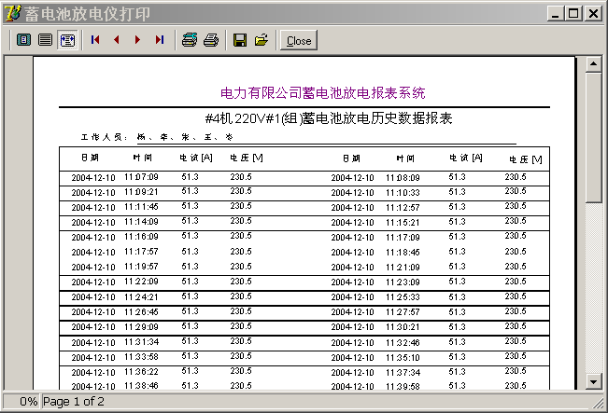
本页面实现历史数据的打印。可以页面大小的缩放和打印预览，以及打印有初始化。
4.历史数据对比分析

本部分可以实现最多5次放电记录的对比分析，由于各次放电记录时间较复杂，采用记录数与时间比率进行处理。主要步骤如下：

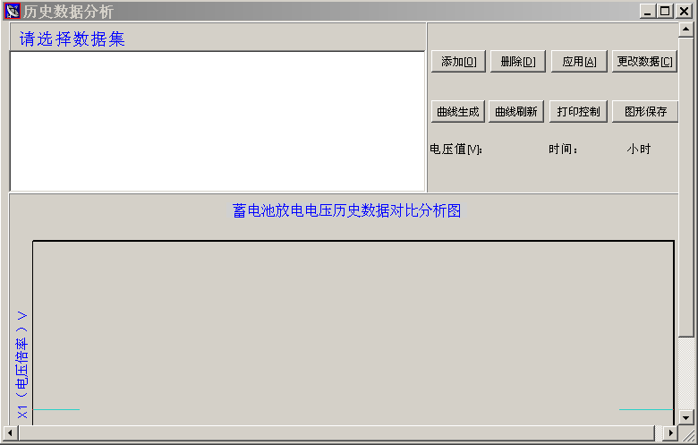
点击“添加”，如下图：

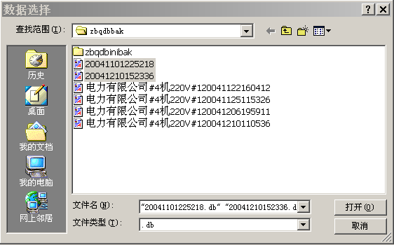
点击“打开”后：

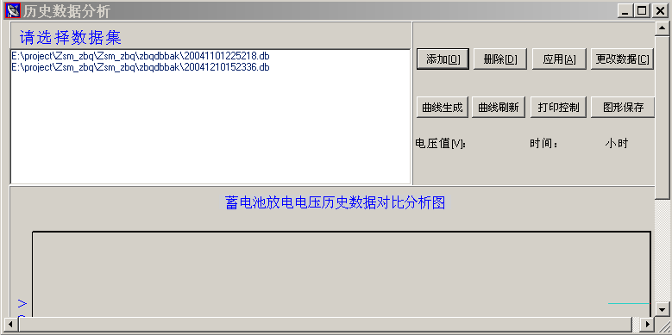

点击“应用”后，点击：“曲线生成”：
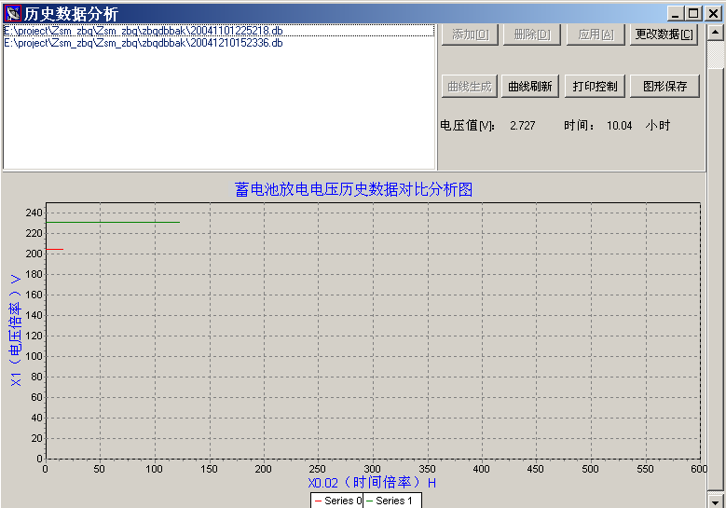

如需另选则点击“更改数据”，

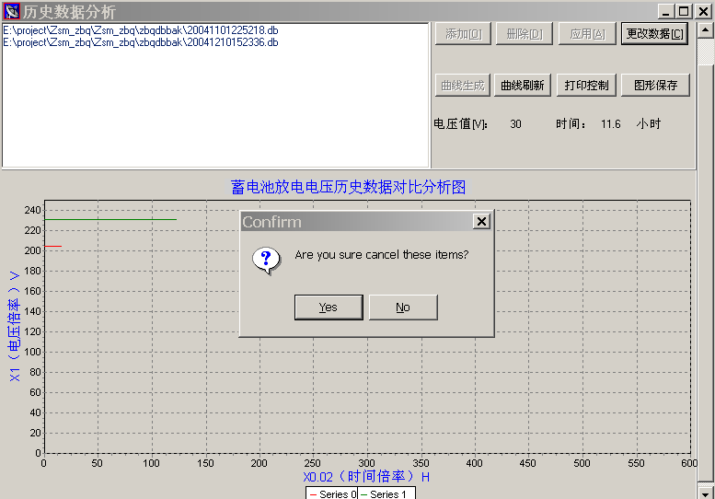
点击“YES”，再次点击“添加”，“应用”，“曲线刷新”，生成曲线。
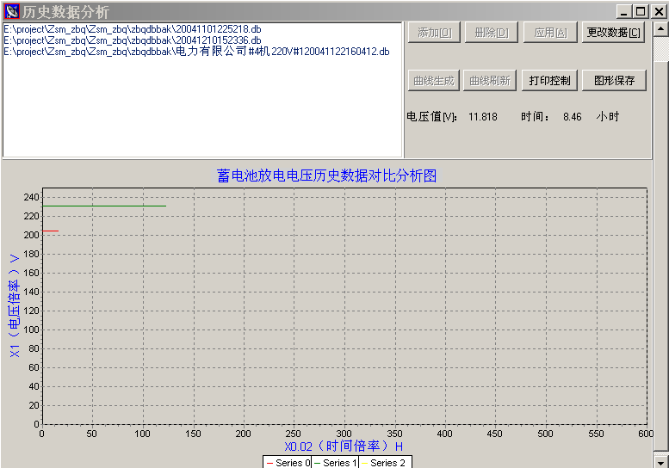

点击“打印控制”实现打印，

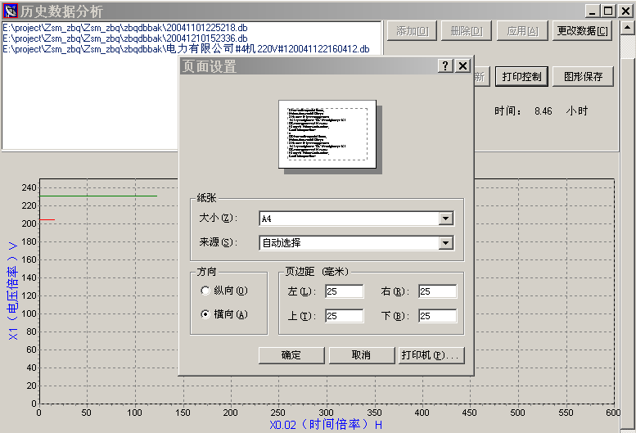

必须选用“横向”。
点击“图形保存”按钮，图形保存为BMP文件如图：

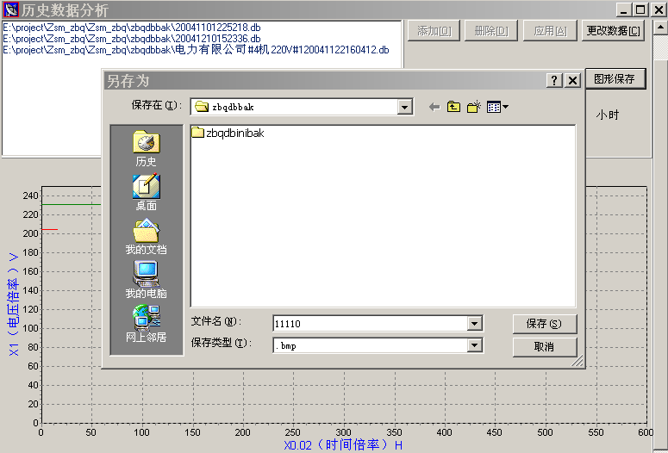

七、关于帮助
- 系统帮助模块：

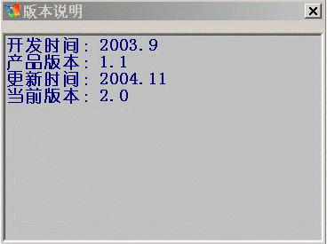

- 如何使用本软件：即本帮助系统

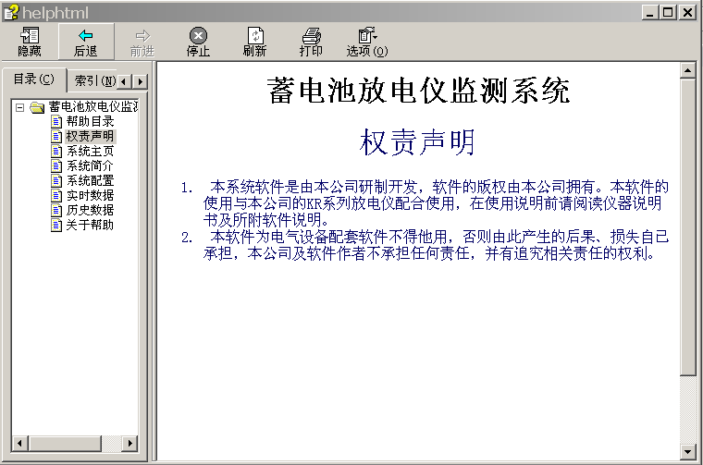
第五章 注意事项
  - 本机器规格与电池组电压对应，请勿错用，否则将造成仪器损坏。
  - 如仪器在放电过程中发出故障报警，请停机检查，并速与本公司联系。
  - 本仪器在放电起始时电流回有一波动过程，逐渐趋于稳定。
  - 放电终止后，请不要马上关机。
  - 用户定货时请注明产品型号，如有特殊要求本公司可根据可户要求设计。
本公司对所生产产品一律实行终生服务，如有损坏请找供应商或本公司维修或更换

